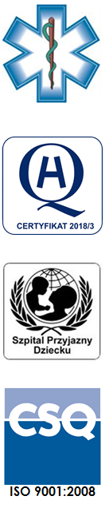
Samodzielny Publiczny Zespół Opieki Zdrowotnej
w Krasnymstawie

22-300 Krasnystaw ul. Sobieskiego 4
tel. (82) 543-15-22, (82) 543-15- 23 fax (82) 576-49-01
www.spzozkrasnystaw.pl sekretariat@spzozkrasnystaw.pl

Znak sprawy: OR/230-49/2018 Krasnystaw, dnia 27.12.2018r.

OGŁOSZENIE
O WYBORZE OFERT W POSTĘPOWANIU KONKURSOWYM NA UDZIELANIE ŚWIADCZEŃ ZDROWOTNYCH

Samodzielny Publiczny Zespół Opieki Zdrowotnej w Krasnymstawie informuje, że w postępowaniu konkursowym na udzielanie świadczeń zostały wybrane oferty:
Kierowanie Oddziałem Okulistycznym z jednoczesną opieką medyczną nad pacjentami zgodnie z ustalonym harmonogramem udzielania świadczeń zdrowotnych w Oddziale Okulistycznym.
Pozostawanie w gotowości poza miejscem udzielania świadczeń zdrowotnych
w Oddziale Okulistycznym i udzielanie świadczeń zdrowotnych w przypadku wezwania do miejsca udzielania świadczeń:
- w dni powszednie od godz. 20.00 do godz. 7.25/8.00
- w soboty, niedziele i święta w godz. 12.00 – 7.25/8.00
Pełnienie dyżuru medycznego w Oddziale Okulistycznym:
- w dni powszednie w godz. 15.00 – 20.00
- w soboty, niedziele i święta w godz. 8.00 – 12.00
Anna Petrykowska-Lorek Dr n. med. Anna Petrykowska-Lorek Indywidualna Specjalistyczna Praktyka Lekarska, 22-300 Krasnystaw ul. Kościuszki nr 3.

mgr Piotr Matej
DYREKTOR
Samodzielnego Publicznego
Zespołu Opieki Zdrowotnej
w Krasnymstawie
(podpis nieczytelny)

